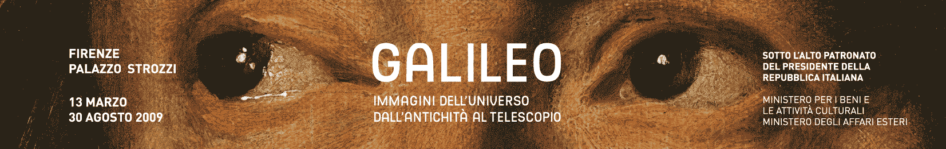

Comunicato stampa n. 7

Dalla parte dei bambini
Kit e telescopi speciali, concorsi, laboratori e visite guidate per i più piccini e per le scuole

Galileo è a Palazzo Strozzi dal 13 marzo al 30 agosto 2009. Oltre alle speciali didascalie curate da un celebre scrittore per l’infanzia, il ceco Peter Sís, la mostra Immagini dell’universo dall’antichità al telescopio propone attività appositamente studiate per bambini dai 3 ai 12 anni, laboratori in italiano e in inglese, oltre a varie iniziative destinate a coinvolgere i più piccoli insieme alle loro famiglie:

La Bisaccia del Messaggero delle stelle
La “Bisaccia del Messaggero delle stelle” è un kit a disposizione dei bambini e degli adulti che li accompagnano per aiutarli a visitare la mostra in modo divertente. Nella bisaccia l’aspirante Messaggero delle stelle trova la mappa dell’esposizione che segnala un percorso per i giovani visitatori, concepito come un gioco in cui le grandi domande sui misteri dell’universo si scompongono in piccoli quesiti ed esperienze pratiche.
Inoltre, la bisaccia contiene astrolabi e mappe stellari, orologi solari e sestanti, ovvero riproduzioni in cartone di antichi strumenti che propongono ai ragazzi i metodi di osservazione del cielo a occhio nudo, seguiti per millenni dagli astronomi fino all’invenzione del cannocchiale. Giocare con un telescopio galileiano completamente smontabile permette di capire come è fatto e, soprattutto, di comprendere la portata rivoluzionaria del gesto di Galileo che lo ha rivolto verso il cielo.
La ‘Bisaccia del Messaggero delle stelle’ può essere prenotata presso la biglietteria di Palazzo Strozzi: 055.2645155.

Il concorso “Viaggio fantastico”
Aperto a tutte le età, “Viaggio fantastico” è il concorso collegato alla mostra. I concorrenti sono invitati a rispondere ad alcuni quesiti e, a visita conclusa, a liberare la loro creatività creando una mappa della mostra con gli oggetti preferiti.
I migliori elaborati, giudicati da una giuria presieduta da Peter Sís, saranno esposti sul sito www.palazzostrozzi.org.
Risposte e mappa devono essere inviate entro il 23 agosto 2009 attraverso l’apposita sezione che si trova all’interno del sito (www.palazzostrozzi.org) oppure per posta ordinaria a “Viaggio fantastico”, Fondazione Palazzo Strozzi, Piazza Strozzi 50123 Firenze.

Scopri la Via Lattea di Galileo
Prima dell’invenzione del telescopio nulla si sapeva della Luna. A causa della sua luminosità che sembra provenire dall’interno, si immaginava che fosse addirittura una speciale stella fatta di cristallo.
Grazie al telescopio, Galileo scoprì che invece che si trattava di un pianeta con montagne e valli, esattamente come la terra, e come la terra illuminato dal sole. Questa e altre scoperte cominciarono a rivelare la vera natura dell’universo.
La Fondazione Strozzi offre ai ragazzi la possibilità di diventare astronomi e di portarsi a casa un telescopio realizzato con uno speciale cartone di latte. Costa solo € 5, ma poiché l’offerta è limitata, occorre registrarsi per tempo attraverso il sito della mostra www.palazzostrozzi.org.

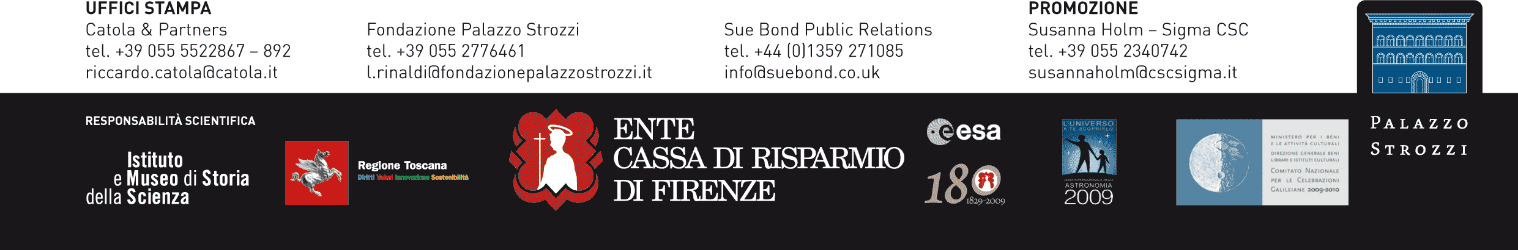

I laboratori
I laboratori si svolgono ogni domenica in doppio turno, alle 10 e alle 12. Sono dedicati ai bambini dai 4 agli 11 anni e sono gratuiti. Si paga solo il biglietto della mostra: € 4 i bambini (ma fino a 6 anni l’ingresso è gratuito), € 8 gli adulti accompagnatori. I laboratori procedono in due fasi:

1) I nostri cieli stellati. Si tratta appunto di una visita-dialogo alla mostra su temi e itinerari differenziati: un percorso per ammirare i capolavori esposti e scoprire oggetti e meccanismi misteriosi e affascinanti.

2) Il laboratorio comincia subito dopo la visita, in uno spazio attrezzato dove esperti animatori insegnano ai bambini come costruire nuove stelle in movimento sospese in universi immaginari.

Domeniche Viola: papà allo stadio, famiglia alla mostra
Oltre ai laboratori della mattina nelle domeniche in cui la Fiorentina gioca a Firenze ( 22 marzo / 26 aprile / 3, 17, 31 maggio 2009) i laboratori della mattina saranno ripetuti anche nel pomeriggio (ore 15) con identiche modalità.

Le scuole
Primarie e secondarie
Un viaggio tra scienza, arte, storia, letteratura, una visita-dialogo all’esposizione secondo un percorso prescelto. La visita è adeguata ai differenti livelli scolastici.
Costo (max 25 studenti) € 50. /Il biglietto d’ingresso costa invece € 4 a studente.

Primarie
Alla scoperta dei misteri della Luna e del Sole, Venere, Saturno e gli altri… : visita-dialogo all’esposizione su tematiche e itinerari differenziati.
Subito dopo la visita, laboratorio nello spazio attrezzato, per costruire nuovi mondi e nuove stelle.
Costo di visita e laboratorio (max 25 studenti) € 70. Costo del biglietto d’ingresso € 4 a studente.

Per ognuno dei servizi indicati è necessario prenotare. In nessun caso i costi comprendono il biglietto d’ingresso.

Prenotazioni
Sigma CSC
lunedì-venerdì 9 - 13, 14 -18
prenotazioni@cscsigma.it
www.palazzostrozzi.org
tel. + 39 055 2469600 fax + 39 055 244145

----------------------------------------------------------

